如皋市交通产业集团有限公司2025年工程建设项目招标计划预公示
根据如皋市数据局下发《关于报送2025年度工程建设项目招标计划》的通知，现将如皋市交通产业集团有限公司2025年工程建设项目招标计划预公示。
1.2025年如皋市工程建设项目招标计划汇总表
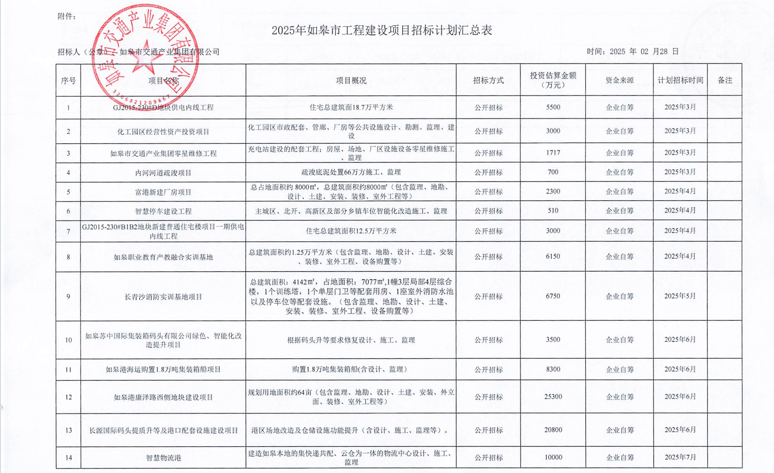
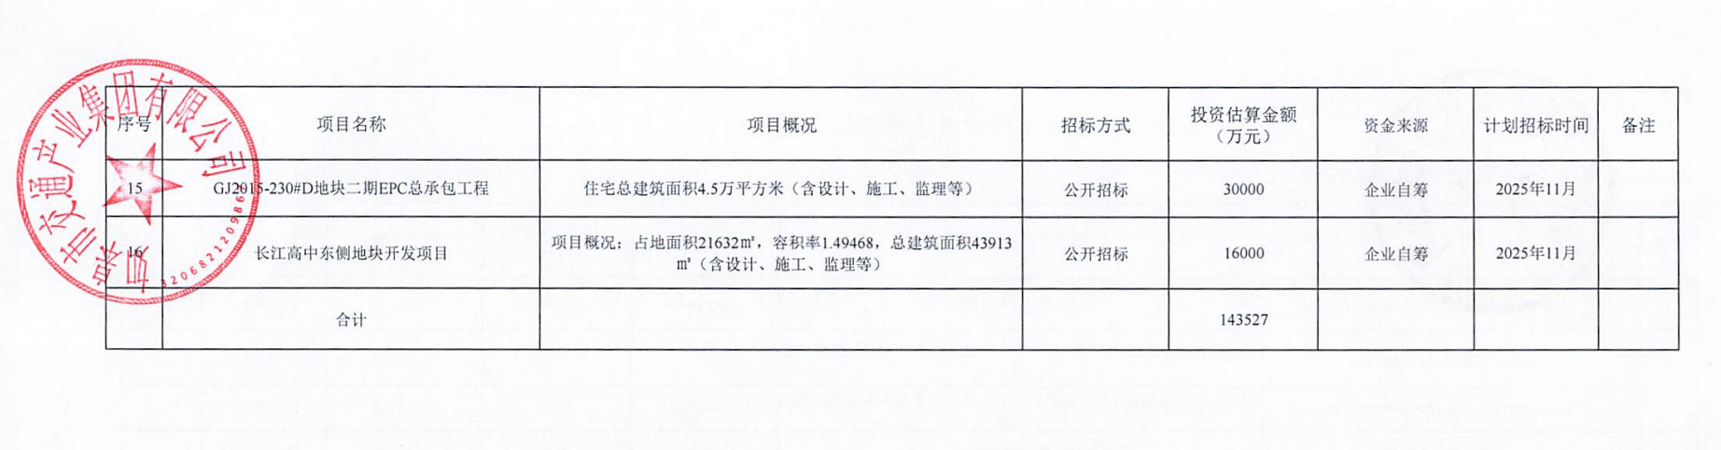
2.公告期限
自本公告发布之日起30个日历天。
3.发布公告的媒介
本次公告在如皋市交通产业集团有限公司官网、如皋市交通产业集团有限公司集采平台、南通市公共资源交易平台发布。
4.联系方式
采购人：如皋市交通产业集团有限公司
地址：南通市如皋市长江镇疏港路38号金驿大厦
联系人/电话：薛女士/18068628523

